LAPORAN RESMI

PRAKTIKUM DESAN WEB

**MODUL VI**

**Tailwind CSS**



**NIM : 21104410073**

**NAMA : Mohammad Arbi Yoganata**

**JURUSAN : Teknik Informatika**

**KELAS : TI 3B 2023**

**TGL. PRAKTEK : Senin, 16 Januari 2023**

**JURUSAN TEKNIK INFORMATIKA**

**FAKULTAS TEKNOLOGI INFORMASI**

**UNIVERSITAS ISLAM BALITAR**

**2023**

LEMBAR PERSETUJUAN

**MODUL VI**

**Taiwind CSS**

**NIM : 21104410073**

**NAMA : Mohammad Arbi Yoganata**

**JURUSAN : Teknik Informatika**

**KELAS : TI 3B 2023**

**TGL. PRAKTEK : Senin, 16 Januari 2023**

**Disetujui,**

**Blitar, 16 Januari 2023**

**Dosen**

**Mohammad Faried Rahmat, S.ST., M.Tr.T**

**NIDN.**

# BAB I

# PENDAHULUAN

## **Apakah itu Tailwind CSS**

Menurut informasi pada website-nya, Tailwind CSS merupakan framework yang bersifat utility-first untuk membangun desain antarmuka khusus dengan cepat.

Kebanyakan framework CSS yang lain menyediakan sesuatu secara berlebihan, penyediaan segala jenis komponen yang telah didesain sebelumnya, seperti: buttons, cards, alerts, dan lain sebagainya. Komponen-komponen tersebut mungkin membantu dengan cepat di awal, tetapi masalah baru muncul ketika kita ingin membangun situs kita dengan desain khusus yang sesuai keinginan kita. Melakukan perubahan terhadap komponen-komponen tersebut membutuhkan effort dan waktu yang tidak sedikit. Akan tetapi, Tailwind CSS memiliki pendekatan yang berbeda. Daripada menyediakan komponen-komponen yang sudah didesain sebelumnya, Tailwind menyediakan low-level utility classes yang dapat kita gunakan untuk membangun desain yang khusus secara keseluruhan, tanpa harus keluar dari file HTML kita.

Solusi Taildwind adalah menyediakan berbagai macam kelas CSS yang masing-masing memiliki fokus penggunaan sendiri. Alih-alih kelas bernama .btn yang dibuat dengan sekumpulan atribut CSS secara langsung, di Tailwind, Anda akan menerapkan sekelompok kelas seperti bg-blue-500 py-2 px-4 yang dibulatkan ke elemen tombol atau membuat file kelas btn dengan menerapkan kelas utilitas tersebut ke pemilih itu.

## **1.2 Manfaat Tailwind CSS**

Secara umum, CSS berfungsi untuk mengatur tampilan halaman website berbasis HTML atau bahasa markup lainnya. Tapi, masih ada beberapa fungsi CSS lainnya, yaitu:

1. **Simpel**

Anda menulis lebih sedikit CSS khusus. Dengan Tailwind, Anda menata elemen dengan menerapkan kelas yang sudah ada sebelumnya langsung di HTML Anda. Dengan menggunakan kelas utilitas dengan cara ini, Anda dapat membuat desain khusus tanpa menulis CSS.  
Anda menyimpan file CSS kecil. Tanpa kerangka kerja seperti Tailwind, Anda harus terus menulis CSS saat menambahkan fitur dan komponen baru. Akibatnya, file CSS Anda terus bertambah dan bertambah berat. Dengan menggunakan utilitas seperti flexbox dan utilitas padding Tailwind, sebagian besar gaya dapat digunakan kembali sehingga Anda jarang perlu menulis CSS baru.

1. **Lebih ringkas**

Anda tidak perlu menemukan nama kelas. Saat Tailwind, Anda memilih kelas dari sistem desain yang telah ditentukan sebelumnya. Itu berarti Anda tidak perlu bersusah payah memilih nama kelas “sempurna” untuk gaya dan komponen tertentu, atau mengingat yang rumit seperti sidebar-inner-wrapper.

1. **Lebih aman dalam pengubahan kode**

Anda dapat membuat perubahan yang lebih aman. Dengan pendekatan tradisional, jika Anda membuat perubahan pada CSS, Anda dapat merusak sesuatu di situs Anda. Tidak seperti CSS, kelas utilitas dalam HTML Anda bersifat lokal. Itu berarti Anda dapat mengubahnya tanpa khawatir merusak sesuatu yang lain di situs Anda.

# BAB II

# Source Code

Ini adalah source code dari semua pembelajaran yang tersedia di dalam playlist yang telah diberikan oleh bapak dosen.

**SOURCE CODE:**

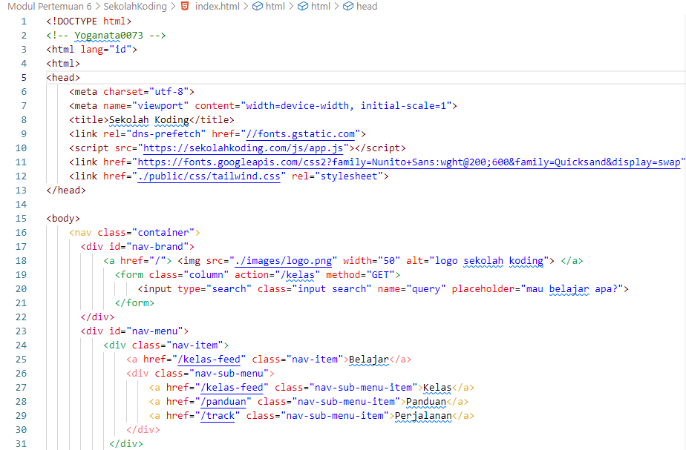

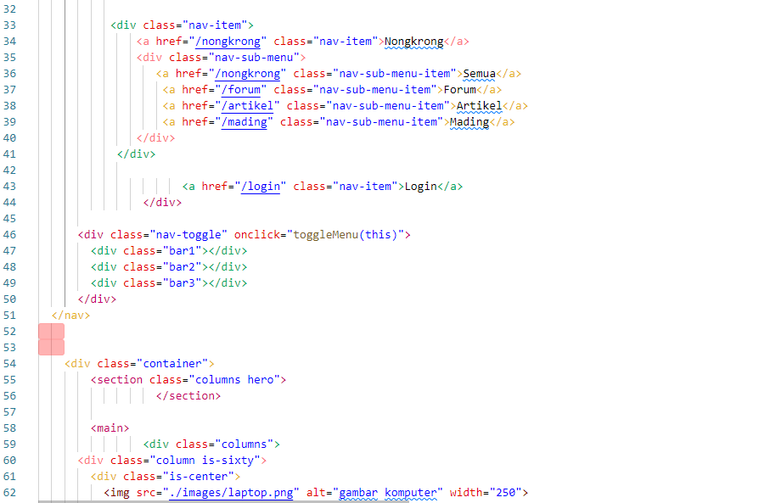

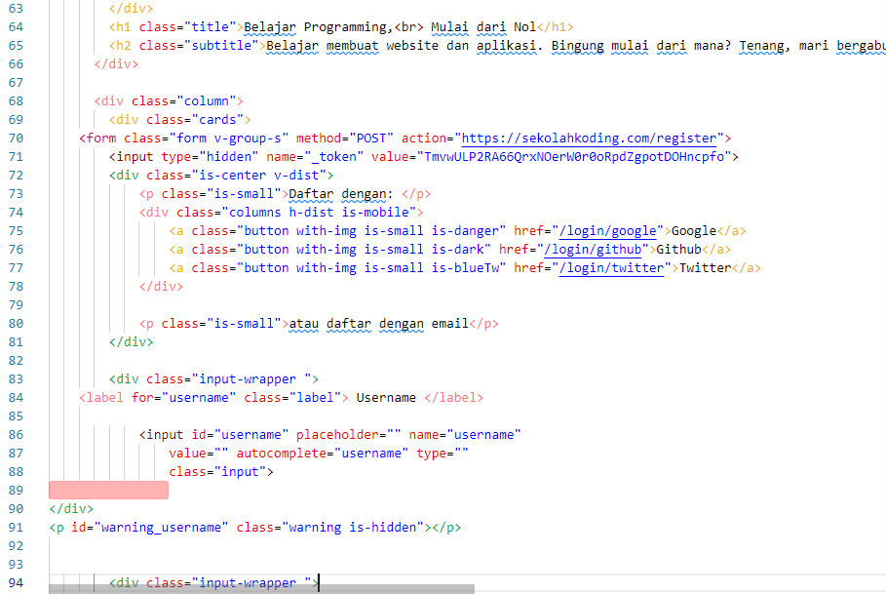

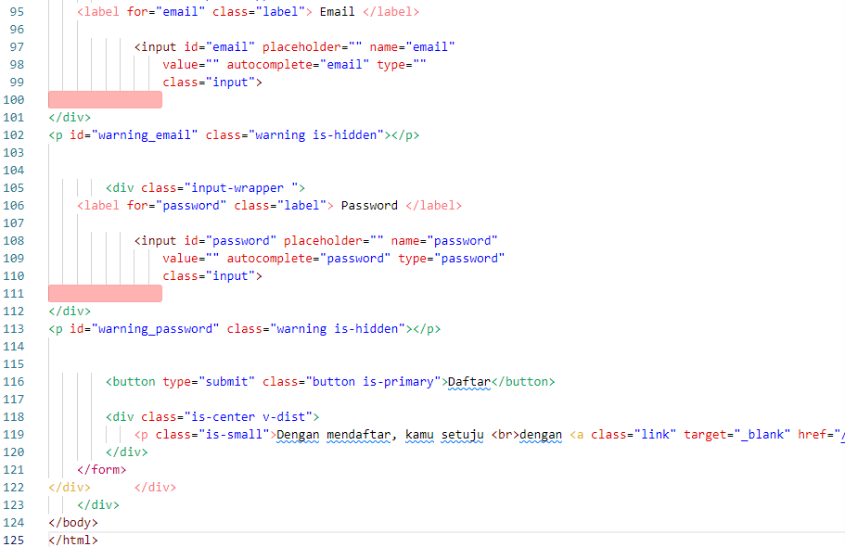

**\*Penting:** dalam screenshoot ini tidak dicantumkan untuk **tailwind.css** karena itu generate dari node yang berisi sampai ratusan hingga ribuan line yang ada.

**OUTPUT:**

Untuk mode desktop paada kode tersebut:

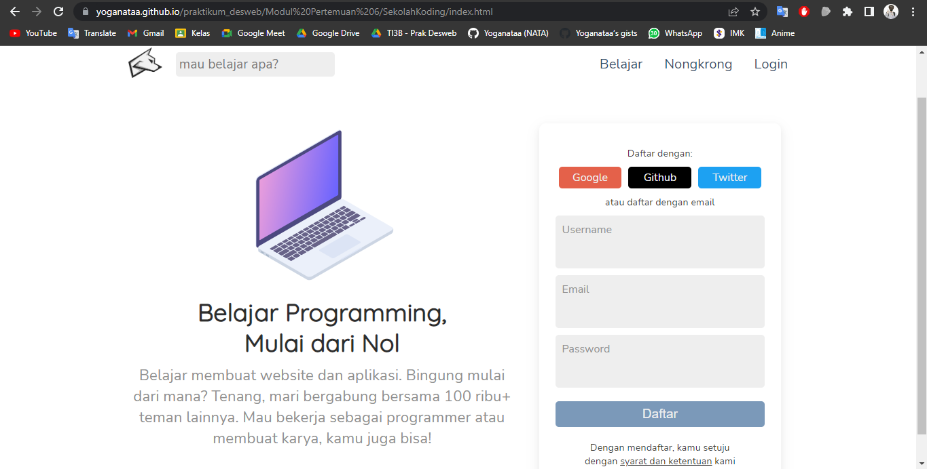

Tampilan Mobile:

Tampilan mobile akan menyeseuaikan dengan class middle atau(md)

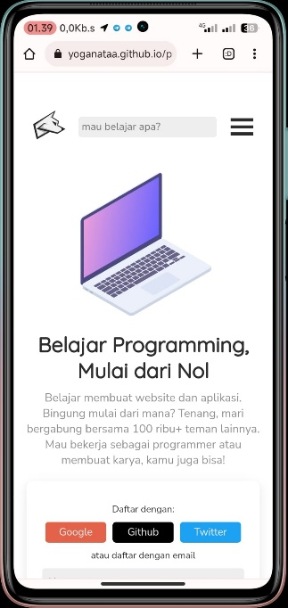

Didalam source code ini terdapat banyak pengimplementasian mulai dari header yang menggunakan flex untuk mengatur jarak antar atribut serta penggunaan form untuk kolom registrasi dan label pada registrasi serta input untuk pengisian data diri dan penggunaan teks format dan image formatter pada gambar.